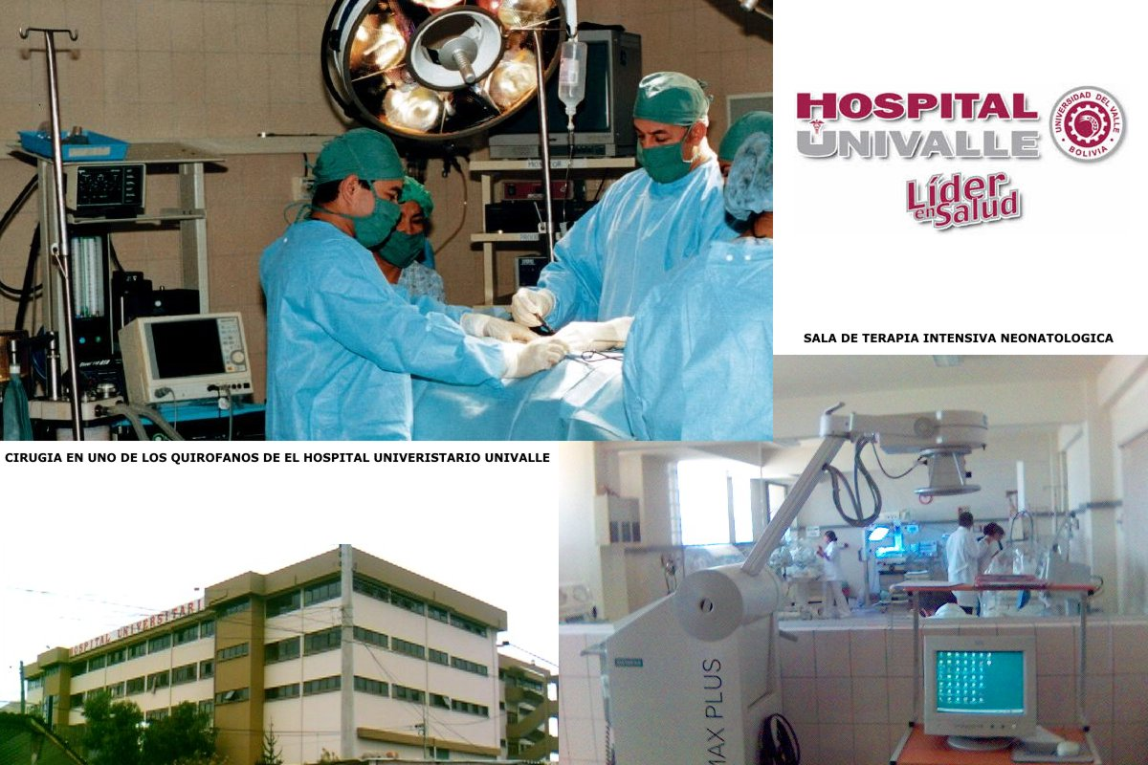
CONTROL DE INFECCIONES
-NORTE-

FECHA | NOMBRE DEL PACIENTE | PROCEDIMIENTO | MEDICO DE TURNO | ENFERMERA DE TURNO | CINTA TESTIGO | INTEGRADOR | OBSERVACIONES

